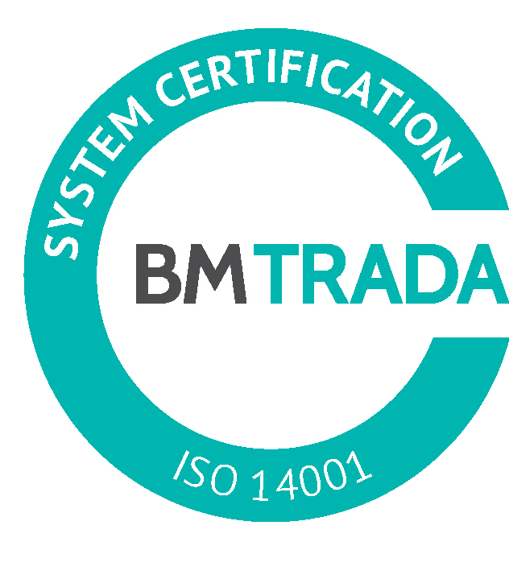
_________________________________________________________________________________________
2016.gada 3.novembrī Nr. DS/2016/24

Pašvaldības akciju sabiedrība „Daugavpils siltumtīkli”, reg.nr.40003948098, juridiskā adrese 18.novembra ielā 4, Daugavpils, rīkotajā iepirkumā, „Rekonstrukcijas būvprojekta ekspertīzes veikšana” iepirkuma identifikācijas numurs-DS/2016/24, par uzvarētāju tika atzīta un līguma slēgšanas tiesības tiek piešķirtas 2016.gada 3.novembrī SIA „Rēzeknes nams” reģ.nr. 42403010733, juridiskā adrese Atbrīvošanas aleja 93a,Rēzekne, LV4601, ar kopējo līguma summu ne lielāku kā EUR14734 (četrpadsmit tūkstoši septiņi tūkstoši trīsdesmit četri eiro) .
Iepirkuma ietvaros tika iesniegti trīs piedāvājumi, iepirkumu komisija pieņēma lēmumu atzīt par uzvarētāju SIA “Rēzeknes nams” un piešķirt līguma slēgšanas tiesības. Iepirkuma uzvarētāja piedāvājums atbilst visiem iepirkuma nosacījumiem un ir ar zemāko cenu.

